Documentations sur notre framework

- Documentation de l’architecture

- Main.java : Fichier permettant d’effectuer les tests du Framework
- PropertiesLoader.java : Fichier permettant de lire le fichier « AL.properties » et d’en retirer les configurations demandées au framework
- AL.properties : Fichier « Properties » permettant de configurer le framework en Java et dans un format textuel
- Levels.java : Fichier contenant l’énumération des différents niveaux de logs
- LogBuilder.java : Fichier permettant de construire les logs
- LogEsiea.java : Fichier permettant de gérer la priorité des logs et d’assigner les logs aux différentes destinations
- WriteLog.java : Fichier permettant d’écrire les logs dans les différentes destinations (console, fichier ou fichier rotatif)
- log.txt : Fichier où sont stockés les logs si la cible des messages est un fichier
- logRot_X.txt : Fichier rotatif (50 Mo max) où sont stockés les logs si la cible des messages est un fichier rotatif (X allant de 0 à infini)

- Documentation d’installation

Si vous êtes sur Windows, il faut au préalable avoir la console Git appelée « Git Bash » (disponible au téléchargement ici : http://git-scm.com/download/win).
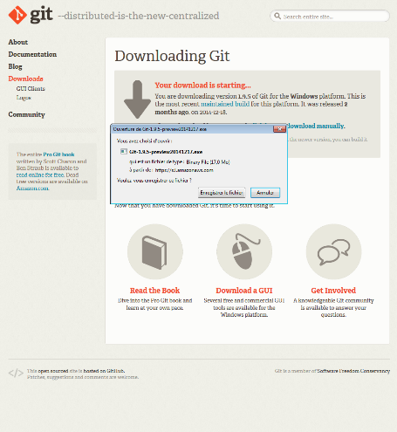

Une fois téléchargé, vous l’exécutez et vous appuyez toujours sur « Next » (vous conservez les options de bases).
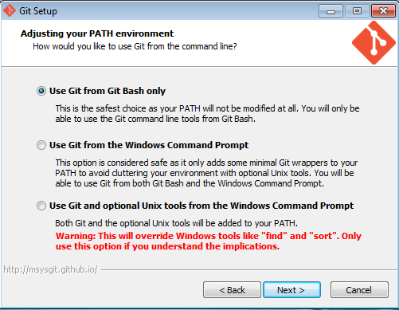
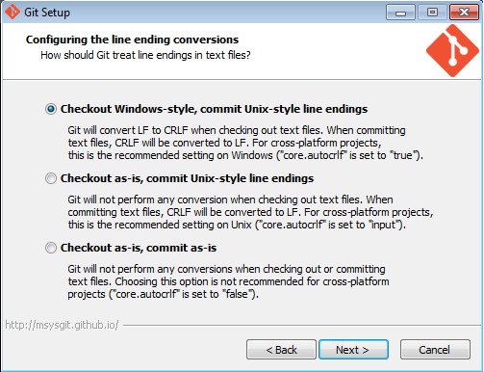

Lorsque l’installation est terminée, vous possédez désormais la console.
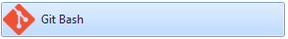

Vous l’exécutez, puis vous choisissez un dossier de destination pour notre projet.
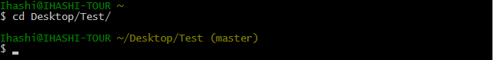

Une fois ce dossier atteint, vous initialisez un repository Git avec la commande « git init ».

Vous clonez ensuite notre projet grâce à la commande :
« git clone https://github.com/maximeperrault/AL-NGUYEN_PERRAULT_PUISSANT.git »
(Astuce : Vous pouvez coller en cliquant droit sur la barre du haut de la console, modifier puis coller)
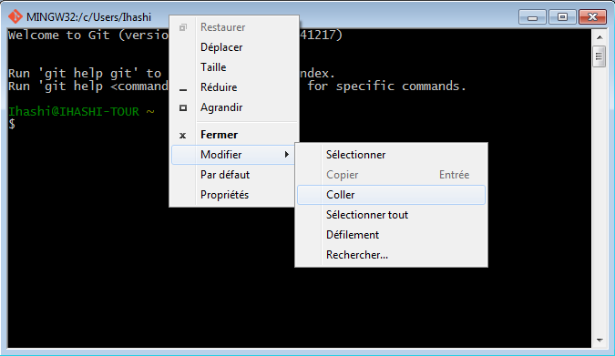
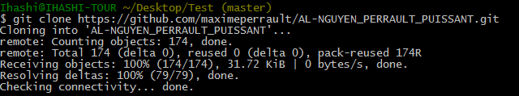

Voilà, vous possédez maintenant notre projet sur votre ordinateur !

- Documentation d’utilisation

Maintenant que vous possédez notre projet, il faut désormais l’ouvrir avec Eclipse pour l’utiliser.
Puis, en haut à gauche, vous allez dans « File » puis « Import ».
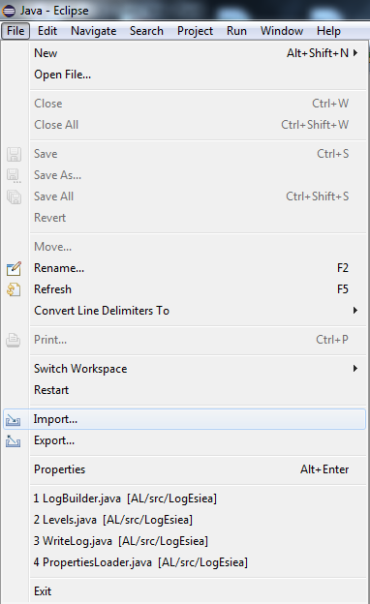
Vous conservez « Existing Projects into Workspace » puis vous appuyez sur « Next ».
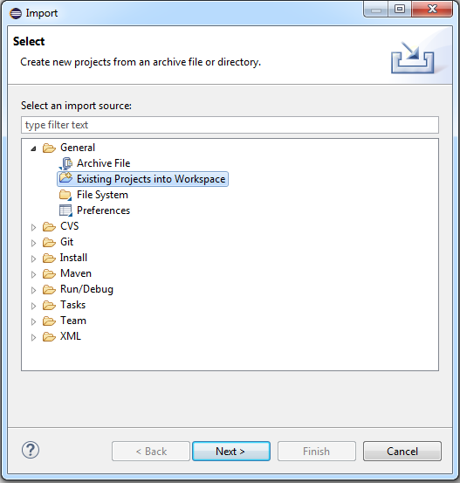
Dans « Select root directory », vous appuyez sur le bouton « Browse » et vous choisissez le dossier de destination de notre projet que vous avez effectué précédemment.
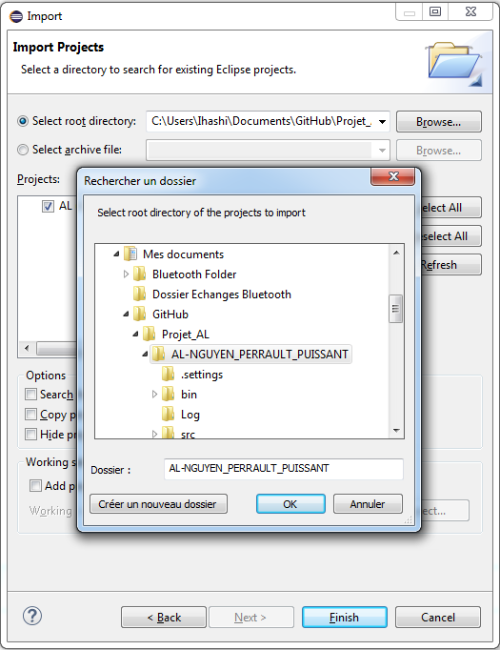

Après avoir appuyé sur le bouton « OK » et « Finish » situé en bas, vous vous retrouvez avec notre projet dans le « Projet Explorer ».
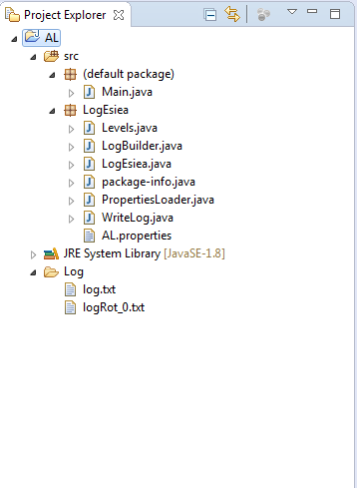

Si vous souhaitez exécuter notre framework, il vous suffit d’importer le package du framework dans vos classe de la façon suivante :

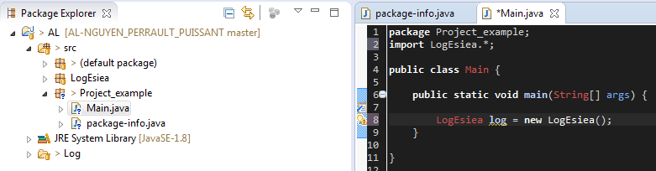

- Si vous souhaitez modifier les messages de logs, vous pouvez aller dans vos classes et rajouter ou enlever vos propres messages de logs. Pour cela, la ligne de code Java devra être de la forme :
log.level(“message”);
Avec « level » étant un niveau disponible dans notre énumération (error, wtf, debug, info) et « message » étant votre message de log.

Vous pouvez aussi définir la destination d’écriture du log avec la méthode suivante :
log.setDestination(‘destination’) ;
‘destination’ étant soit ‘t’ pour le terminal, ‘f’ pour le fichier ou ‘r’ pour un fichier à système rotatif.

Pour ajouter une destination, c’est le même principe mais avec la méthode :
log.addDestination(‘destination’) ;

Pour choisir le niveau de log, il suffit d’utiliser la méthode :
log.setLevel(‘level’) ;
Ici, ‘level’ peut avoir les valeurs ‘e’ pour erreur, ‘d’ pour debug ou ‘i’ pour information.

- Si vous souhaitez configurer notre framework, vous pouvez le faire par le biais du fichier « AL.properties ».
A l’intérieur de celui-ci, vous pouvez modifier le niveau de log que vous souhaitez avec la valeur de « logger.LogEsiea.level » : 0 (debug), 1 (info), 2 (error)
Vous pouvez également modifier les différentes destinations de ces messages de logs. Pour cela, vous avez trois destinations possibles : t (terminal), f (fichier), r (fichier rotatif)
  - Si vous souhaitez une seule destination, mettez votre destination dans « logger.LogEsiea.setDestination » et mettez « null » comme valeur à « logger.LogEsiea.addDestination1 » et « logger.LogEsiea.addDestination2 ».
  - Si vous souhaitez deux destinations, mettez vos destinations dans « logger.LogEsiea.setDestination » et « logger.LogEsiea.addDestination1 » et mettez « null » comme valeur à « logger.LogEsiea.addDestination2 ».
  - Si vous souhaitez trois destinations, mettez vos destinations dans « logger.LogEsiea.setDestination », « logger.LogEsiea.addDestination1 » et « logger.LogEsiea.addDestination2 ».

